高雄市政府文化局
高雄流行音樂中心音浪塔與珊瑚礁群
停車場場地利用計畫契約(草案)

立契約書人：高雄市政府文化局 （以下簡稱甲方）
__________________（以下簡稱乙方）
雙方同意訂立「高雄流行音樂中心音浪塔與珊瑚礁群停車場場地利用計畫」契約如下：

- 利用範圍：
雙方同意由甲方將高雄流行音樂中心音浪塔與珊瑚礁群停車場場地，面積11,169.6平方公尺(位置及平面圖如附件)提供予乙方利用。
- 利用期間：
自116年1月1日起至民國118年12月31日止，共計3年，契約期屆滿契約關係即行消滅，甲方不另行通知，乙方未經甲方同意於契約屆滿後繼續使用停車場場地，不得主張民法第451條不定期限繼續契約，並應返還相當於利用費之不當得利予甲方；如造成甲方之損害，並應負賠償責任。
- 續約:
一、利用期屆滿，乙方有意續約時應於契約期屆滿前3個月向甲方提出申請，甲方得視乙方於利用期間之營業績效決定是否續約。
二、經甲方審核同意得辦理續約，續約期2年，續約以1次為限。
- 利用費繳交：
一、固定費用:乙方於利用期間每月應繳交新臺幣27萬元整，於每月5日前繳交當月金額。
二、變動費用:乙方於利用期間，按營業稅申報之含稅銷售總額____％計算，每6個月繳交一次，以稅捐處之營業稅申報書為依據（須蓋有稅捐處印章），於規定申報截止日後15日內繳交。
三、繳交方式：匯入高雄銀行公庫部（戶名：高雄市政府文化局保管金專戶，帳號：102103063440或以現金繳納予甲方（地點:高雄市苓雅區五福一路67號），繳交期限最後一日如遇例假日、停止上班日，得順延之。
四、乙方違反利用費繳納期限時，加收逾期違約金：每逾1日以固定費用百分之ㄧ計算逾期違約金，違約金應於甲方書面通知後5日內繳納，乙方未依期限繳納本條違約金，甲方得自履約保證金中抵扣，履約保證金不足抵扣者，得向乙方追償。
- 稅捐、水電、保險
一、乙方於利用期間應繳納當月水電費計新臺幣4萬元整(含管理室室內空間獨立空調電費)，於每月5日前(含)繳交當月金額，繳交方式如同第四條第三款。
二、利用期間乙方應負擔保險、清潔維護等費用、因營利所衍生所需繳納之各項稅捐（如營業稅等）和保全、員工保險、公共意外責任險與人事、企劃宣傳等營業管銷及軟硬體製作費用。
三、甲方負擔本案場地產生之地價稅及房屋稅。
四、乙方於利用期間應投保並維持下列各項保險，保險費用由乙方負擔，並於簽約日之日起60日內將各項投保契約書及繳費收據影本各乙份送甲方備查：
(一)雇主責任險。
(二)公共意外責任險。
公共意外責任險其投保金額每人不得低於新臺幣500萬元。
(三)火災險及其附加險(附加投保:地震、颱風及洪水險)。
上述第二、三款以甲方為受益人或賠款受領人。
乙方有未依規定辦理保險，承保範圍或保險金額不足，以致於保險事故發生時，甲方或其他第三人未能自保險人獲得理賠或理賠金額不足時，其損失或損害賠償概由乙方負擔。另未經甲方同意之任何保險契約之變更或終止，對甲方均不生效力。
五、乙方如欠繳前述各項費用，甲方得逕自履約保證金中扣抵，履約保證金經扣抵仍有不足時，甲方得向乙方請求賠償。
- 停車場地之使用及限制
一、供乙方作為停車場經營場所，非經甲方同意不得擅自變更用途。
(一)音浪塔停車場營業時間為每日07:00至24:00(期間應至少派駐一員進駐管理室)，另因應充電樁管理，自本案充電樁啟用後，則調整為24小時營業。珊瑚礁群停車場營業時間為24小時，甲方得視營運情形，書面通知乙方調整營運時間。
(二)停車場收費標準，機車每次15元(隔日另計)，小型汽車平日每小時不得超過40元，平日當日收費最高上限150元；假日每小時不得超過100元，假日當日收費最高上限450元。
(三)乙方如要調整汽車月租(或其他優惠)收費方式，其車輛數量、計價標準、管理原則等項目應經甲方同意後始得為之。
(四)汽車進場後30分鐘內不予計費，滿足市民臨時洽公需求。
(五)有關身心障礙者車輛停放，應依「高雄市政府交通局公有收費停車場身心障礙者停車優惠規定」辦理。
(六)有關貼有母嬰貼紙者或持孕婦或兒童健康手冊(不限孕婦或家長本人)車輛停放，應依「孕婦及育有六歲以下兒童者停車位設置管理辦法」辦理。
(七)乙方設置停車管理所需軟硬體設備，須經甲方同意後始得辦理，設備設置所需一切費用，概由乙方自行負擔。
(八)乙方應配合甲方重大活動等尖峰時段，加派人員至停車場進行流量管制放行及車輛引導，以及繳費人潮疏通。
(九)提供甲方之項目如下:
1、地下汽車停車位10格公務專用車位(位置如附圖)，僅限公務使用，不得作為一般民眾車位使用，甲方得視實際公務需求調整公務專用車位之配置。
2、免費汽車停車券每月至少500小時，供貴賓抵免用。
3、甲方所屬員工免費停放機車於珊瑚礁群機車停車場。
4、甲方所屬員工及進駐廠商月租優惠，相關月租優惠內容，須經過雙方合議後訂定。
5、因辦理公務、施工或活動等需求進入園區之車輛，其停車費予以免費折抵。相關之適用對象、免費時數限制及申請放行程序，由雙方協議定之。
(十)若甲方承接高雄市鹽埕區真愛路全部路權管理權，乙方應將真愛路納入營業管理範圍。
(十一)以上事項將依營業或公共利益實際狀況所需，得適當調整之。
二、場地營業管理：
(一) 公務車輛通行機制：請乙方於營業管理計畫書具體規劃公務車輛免費進出之辨識與管理機制（例如：車牌辨識系統設定、數位通行方式或其他替代方案），經甲乙雙方議定後據以執行。
(二) 新增設施：乙方應新增設施、設備、美化規劃，應由乙方自行規劃(含規格及內容)，並應以不破壞原有之設備及景觀為原則，且應經甲方同意後始得裝設或施作。如有經甲方認定之破壞情形，乙方應負完全賠償責任，並不得以場地等因素向甲方要求額外費用或減少契約價金。未經甲方許可，不得增設或更改場地設施。
(三) 場地維護：乙方負責於利用期間範圍的設備建置、維護及修繕（含環境清潔、安全維護及保全等），以及各項風險管理與緊急應變措施。乙方每日應派員清掃以保持場地整潔，並接受甲方之指揮監督，若因維護不周致遭環保局或衛生局等相關主管機關罰鍰者，由乙方負責繳納。
(四) 安全與動線管理：乙方應妥善規劃出入口動線、指標，並依利用範圍營業管理現況，經甲方同意得重新劃設停車格，避免尖峰時段之車輛出場壅塞情況；乙方於營業管理期間因管理及安全考量，應設置獨立之監控系統與管制設施；負責場內定時巡邏、車輛停放整齊及申訴處理機制。
(五) 人員管理：乙方應負責停車場服務人員(管理員)之人員配置、管理、服務禮儀及教育訓練計畫、其他配合政策之服務項目。甲方如認為乙方所僱用之停車場服務人員(管理員)不適任時，得通知乙方改善，乙方於60日內無法改善，應轉介至其他停車場。
(六) 車流引導與秩序維護：乙方應負責維持本場車輛順暢，人車之安全維護管理，包含場內定時巡邏管理，維持車輛停放整齊，不得影響觀瞻，以及申訴處理機制。配合甲方重大活動等尖峰時段，增派人員至停車場進行流量管制放行及車輛引導，以及繳費人潮疏通。
(七) 乙方應將防火毯納入停車場安全設施設置項目，依停車場規模及實際營運需求自行取得設置及維護管理，並符合相關法令規定，保持堪用狀態，定期檢查及適時更新，相關費用由乙方負擔。
(八)本案停車場充電樁管理依本契約及相關附件規定辦理。
(九)本案營業範圍內不得有增加建蔽率之行為。
三、文宣相關使用規範
(一)停車場設施營業後，應維持「高雄流行音樂中心停車場」之名稱，乙方非經甲方書面同意不得變更。
(二)乙方之商標或名稱得使用於或出現於員工制服、收據或其他經甲方同意之場地、物品或文宣品。
(三)乙方為營運高雄流行音樂中心停車場設施有使用其商標或名稱之必要時，須經甲方書面同意，始得於合理且適當之範圍內使用之。
(四)乙方如欲於營運範圍內之土地、建築物外部、工作物外部、基地上之附屬設施外部張貼、放置、繪製或吊掛各類文宣、廣告物，須先經甲方書面同意，始得自行依法令規定完成相關申辦手續。
四、未經甲方同意乙方不得擅自關閉部分或全部營業區域。
(一)如為維護安全而有立即維修之必要或其他緊急情事，乙方得先行關閉部分或全部營業區域之營運，並立即通知甲方。
(二)乙方如有維修或其他必要，經甲方書面同意後，得暫時關閉部分或全部營業區域，但不得據以減輕或免除本契約所約定事項，並仍應繳付利用費予甲方。
五、履約場所作業有發生意外事件之虞時，乙方應立即採取防範措施。發生意外時，應立即採取搶救、復原、重建及對甲方與第三人之賠償等措施。
六、乙方應依據徵選委員意見修正營業管理計畫書，於簽約後提送甲方審核，並依據審核通過後之營業管理計畫書確實執行。營業管理計畫書為本契約之一部分，乙方負有遵守及履行之義務，計畫書內容如有變更，須經甲方同意後始得實施。
七、甲方對乙方所為定期或不定期之查核，乙方不得規避、拖延或拒絕，以利製作查核紀錄。
八、乙方應於每年度結束(指營業期滿一年)後3個月內提出當年度營業管理情形送甲方審核。
九、乙方應按月提供營運收支報表，包含臨停及月租等各項收入來源、各項營運成本。
十、乙方因本契約取得之權利，不得移轉或設定負擔。
十一、乙方不得將利用範圍一部或全部轉讓、分租或以其他名義供第三人使用。
十二、乙方如因故意、過失、不法侵害服務對象或致第三人於利用期間營業範圍內權益遭受損壞時，乙方應負全部損害賠償責任，並立即通知甲方。
十三、乙方因各項設施、執行業務有設置、管理維護之瑕疵致生損害於第三人時，應由乙方負損害賠償責任，如因此致甲方受有任何之損害時(包括甲方應對第三人負國家賠償責任時)亦同。
十四、乙方因故意、過失致利用範圍標的物毀損、滅失時，對甲方負損害賠償責任。
- 利用範圍之整建、室內裝修、保管及修繕
- 甲方應於本案簽約之日起15日內，交付利用範圍上之現有資產及清冊予乙方。乙方對利用範圍標的物應盡善良保管責任，除因天災或其他不可抗力因素導致毀損、滅失外，由乙方修繕並負擔其費用，不得抵償利用費或要求甲方任何補償。但重大修繕應經甲方同意後始得為之。前述乙方修繕之期限由甲方書面通知，乙方不得推託，乙方未能於甲方通知之期限內完成修繕者，甲方得視情形代為辦理修繕，修繕費用自履約保證金扣抵；不足抵扣者，得向乙方追償。
二、如涉及相關財產報廢事宜，乙方應列冊交由甲方依規定程序辦理。
三、乙方為推展業務需要，在不破壞建築物本體與不影響建物結構體安全及公共安全原則下，如擬調整使用空間或設置廣告物，或欲變更或增添工作物、設施者，應經甲方同意後辦理。如涉及都市計畫、消防及建築管理等相關法令時，並應由乙方依法定程序申請辦理。
四、乙方於營業管理範圍擴建、整建、修建或室內裝修之工程，應事先取得甲方之同意。
五、時程
(一)乙方須依照附件「應設置之設施、設備項目一覽表」，以及依據營業管理計畫書內容擬定之建置規劃，完成平面及地下停車場所有裝修工作，完成建置前之營運方式由乙方另與甲方協議，未經甲方同意不得以未完工為由拒絕開放營運。
(二)如因營業需求改變，致使乙方有修訂其裝修執行計畫書或設計圖內容之必要時，乙方應於修改後10日內提送甲方審核同意並取得相關執照，始可進行。
(三)甲方如認為乙方之裝修工程落後較原預定進度導致無法營運，得限期要求乙方提出趕工計劃或補救措施，乙方不得拒絕。乙方如未能提出或未能依趕工計劃內容執行者，甲方得終止或解除契約。
(四)因不可歸責於乙方之事由致無法遵守約定之裝修時程時，乙方應以書面敘明理由並檢附相關證明文件向甲方申請延展裝修期間，經甲方同意者，不視為缺失或違約，但本契約利用期間不因此延長。
(五)乙方應自行負擔費用取得與擴建、整建工作相關之各項執照及許可，並將其副本提送甲方備查，變更時亦同。
- 終止契約：
一、甲方因政策變更得終止契約，應於終止契約前3個月通知乙方。
二、其他合於民法或其他法令規定，得予終止契約者。
三、乙方有下列情事之一者，經甲方書面通知限期改善而不改善，或經改善後仍不符甲方要求者，第1次處罰乙方違約金新臺幣1萬元整；同一事件經處罰違約金新臺幣1萬元達2次以上者，甲方得終止契約，乙方不得請求任何賠償或補償並應立即返還利用範圍標的物:
（一）除不可抗力之因素外，未經甲方同意任意更改營業時間或停止對外營業。
（二）未經甲方同意擅自增設、修改、拆除建物及其他設施者。
（三）規避、妨礙或拒絕對業務及財務之調查，或於調查時為不實之陳報。
（四）未經甲方同意超收或另立名目收取費用。
（五）違反行政法規而受2次以上裁處。
（六）違反目的事業相關法令規定，情節輕微。
（七）營業管理內容與營業管理計畫書內容不相符。
（八）提送之營業成果及進度不符甲方核定。
（九）未依規定期限繳交契約規定之各項費用。
(十) 未依契約規定期限向甲方提送資料。
（十一）依契約應對甲方提供給付或負擔損害賠償而不履行者。
四、除第一款、第二款或其他不可歸責於乙方之事由，甲方應於終止前1個月通知乙方外，甲方得隨時終止契約，乙方不得請求任何賠償或補償並應立即返還利用範圍標的物。有第六條第十項或第十一項之情形或因可歸責於乙方而終止契約者，乙方已繳之利用費、履約保證金由甲方沒收，乙方不得請求返還，其因而致甲方受損害者，甲方並得請求損害賠償。
五、乙方於契約期限屆滿前終止本契約者，已繳交之利用費、履約保證金由甲方沒收，不予退還。
- 契約期滿、終止或解除之處理
一、乙方應於契約期限屆滿或終止、解除契約日之日起15日內遷出，並將利用範圍標的物交還甲方，未於限期內撤離者，乙方之設備及物品，甲方得視為廢棄物代為清除，所生費用由履約保證金扣抵；不足抵扣者，得向乙方追償，乙方不得提出異議。
二、乙方之設備與甲方所提供之土地、建物及水電設施，如非經毀損即難以分離、或有不可分離之情形者，其所有權歸甲方，乙方不得要求任何賠償或補償。
- 履約保證金：
一、乙方應於甲方通知日後10日內完成簽約手續，並於簽約前繳納履約保證金新臺幣50萬元(通知日後10日內不完成簽約者取消簽約資格)。
二、履約保證金於契約關係終止、解除或屆期時，乙方無違約、損害賠償或其他尚待解決事項，由甲方於30日內無息退還。
三、履約保證金支付方式：匯入高雄銀行公庫部（戶名：高雄市政府文化局保管金專戶，帳號：102103063440或以現金繳納予甲方（地點:高雄市苓雅區五福一路67號）。
- 換約主體
甲乙雙方同意如利用範圍之財產管理機關變更，甲方基於本契約之所有權利義務自甲方指定日起，由行政法人高雄流行音樂中心承受。
- 有關本契約之甲方權利義務得委由行政法人高雄流行音樂中心辦理。
- 準據法及管轄法院
甲乙雙方同意以中華民國之法律為準據法。因本契約所生或與本契約有關之訴訟，甲、乙雙方當事人同意以高雄地方法院為第一審管轄法院。
- 契約效力及其它事項
- 契約文件效力順序：
- 本契約及其附件構成甲、乙雙方當事人之完整契約。
- 契約相關規定文件（含附件），如有修改，乙方須依最新修訂版本辦理。
- 契約所含各種文件之內容如有不一致之處，契約條款優於附件等其他文件所附記之條款。但附記之條款有特別聲明者，不在此限。
- 契約文件之一切規定得互為補充，如仍有不明確之處，以甲方解釋為準。
- 文件經甲方審定之日期較新者優於審定日期較舊者。
- 大比例尺圖者優於小比例尺圖者。
- 本契約之附件與本契約內之乙方文件，其內容與本契約條文有歧異者，除對甲方較有利者外，其歧異部分無效。
- 本契約任何條款或約定有無效原因，如除去該部分，契約亦可成立者，其他條款應不受影響而仍完全有效。本契約附件為本契約內容之一部分，與本契約條款具有相同之效力，二者如有不同約定者，以本契約為準。
- 甲乙雙方得合意修訂、變更或補充本契約。本契約之修訂、變更或補充，應經雙方以書面為之始生效力，且視為契約之一部分。除本契約另有約定外，本契約條款之變更、修改、效力、履行、解釋及與本契約有關之一切未載明之事項，悉依中華民國法律及相關法令辦理。
- 本契約未盡事宜，依中華民國民法及國有財產法等相關規定辦理。
- 契約公證與強制執行
- 乙方應給付之利用費、違約金及利用期屆滿時應返還之利用標的物，未依期限給付或返還者，乙方同意甲方得不經訴訟程序逕為強制執行。
- 訂定契約時乙方應會同甲方辦理公證，並依公證法第13條規定，將前項逕受強制執行之意旨載明於公證書，公證費由乙方負擔。
- 送達地址
依本契約規定應給付對方之任何通知或文件，均應以書面為之，並應送達對方於本契約所載之地址。若甲乙雙方地址變更，應於變更地址後 7 日內以書面通知對方，否則他方按原址，如載明由對方接受或依當時法律規定之通知送達方式辦理時，即視為業已送達對方。
前項書面通知之遞交，得以面交簽收、郵寄、傳真或電子資料傳輸（Email）至雙方預為約定之人員或處所為之。
- 契約正副本
本契約正本2份由甲乙雙方各持一份，副本4份，由甲方持3份乙方持1份，經簽章生效後，雙方依上述各自收執。正本由雙方各依規定貼用印花稅票。

立契約書人

甲 方：高雄市政府文化局
法定代理人：
統 一 編 號: 76211413
地 址：
電 話：

乙 方：
法定代理人：
統 一 編 號:
地 址：
電 話：

中華民國115年月日

附圖
一、高雄流行音樂中心音浪塔及珊瑚礁群停車場場地位置圖
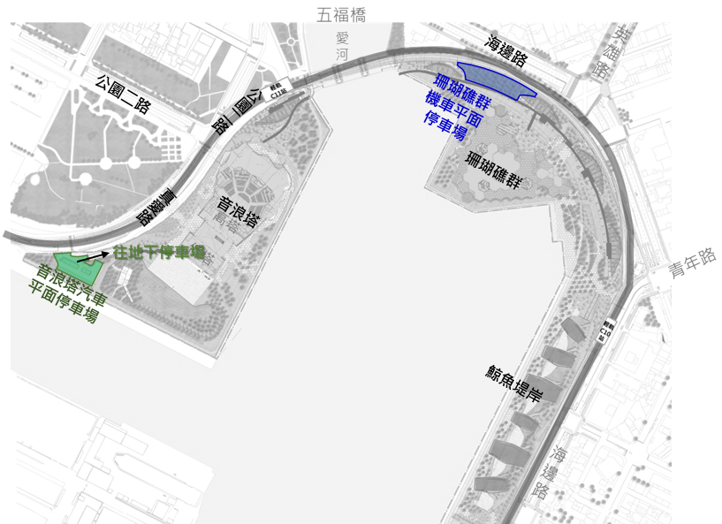
二、音浪塔平面汽車停車場(綠色區塊為汽車平面停車位範圍)

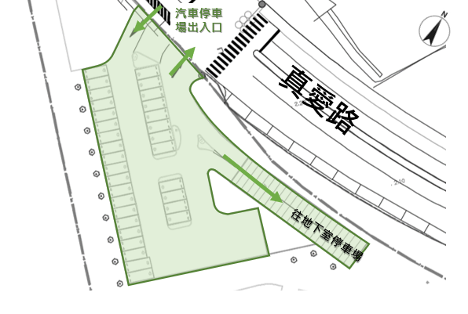

二、音浪塔地下汽車停車場(黃色區塊為汽車地下停車位範圍)
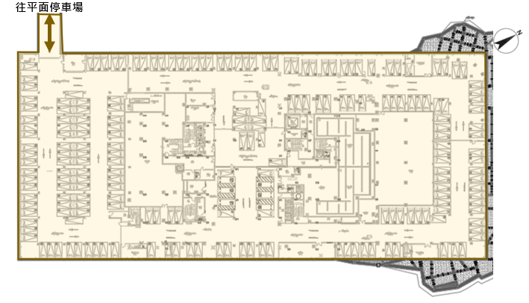
三、珊瑚礁群平面機車停車場(藍色區塊為機車停車位範圍)
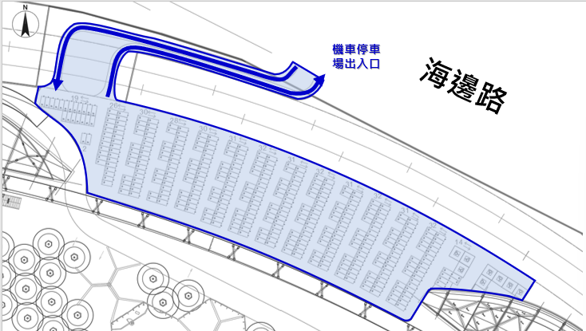

四、音浪塔地下汽車停車場公務車使用範圍(依甲方需求調整)
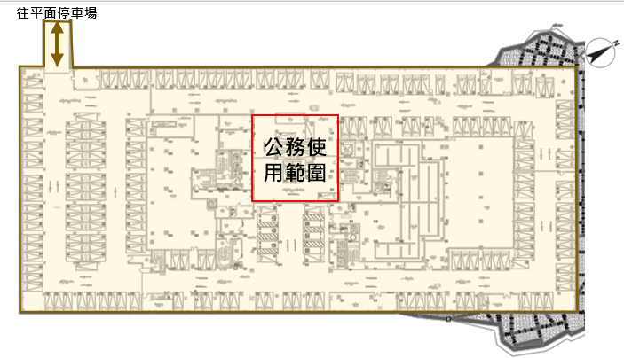
五、音浪塔地下汽車停車場管理室使用範圍(依甲方需求調整)
